Министерство науки и высшего образования Российской Федерации
Федеральное государственное автономное образовательное учреждение высшего образования
«Пермский национальный исследовательский политехнический университет»

Электротехнический факультет
Выпускающая кафедра: информационные технологии и автоматизированные системы (ИТАС)
Направление подготовки: 09.03.04 Программная инженерия

ОТЧЕТ
Лабораторная работа № 5
«Наследование. Виртуальные функции. Полиморфизм.»
По дисциплине «Основы алгоритмизации и программирования»
Вариант 12

Выполнил: студент группы РИС-25-2б
Пушкарева Анастасия Евгеньевна
Принял: Доц. Полякова О.А.

Пермь 2026
Цель:
- Создание консольного приложения, состоящего из нескольких файлов в системе программирования Visual Studio.
- Создание иерархии классов с использованием простого наследования и абстрактного класса.
- Изучение полиморфизма и виртуальных методов.
Постановка задачи:
- Определить абстрактный класс.
- Определить иерархию классов, в основе которой будет находится абстрактный класс.
- Определить класс Вектор, элементами которого будут указатели на объекты иерархии классов.
- Перегрузить для класса Вектор операцию вывода объектов с помощью потоков.
- В основной функции продемонстрировать перегруженные операции и полиморфизм вектора.
Постановка из варианта:
Базовый класс:
- ЧЕЛОВЕК (PERSON)
- Имя (name) – string
- Возраст (age) – int
Определить методы изменения полей.
Создать производный класс STUDENT, имеющий поле год обучения. Определить методы изменения и увеличения года обучения.
Анализ задачи:
- Создаём абстрактный класс PERSON с виртуальными методами. Поля: name (string), age (int).
- Создаём производный класс STUDENT от PERSON. Добавляем поле year (int).
- Реализуем в классе STUDENT методы set_year(), get_year(), reset_year().
- Создаём класс Vector, элементами которого являются указатели на PERSON.
- Реализуем в классе Vector метод add(), добавляющий указатель на объект.
- Перегружаем в классе Vector операцию вывода operator<<, которая выводит все объекты вектора.
- В функции main() создаём объекты STUDENT, добавляем в Vector.
- В функции main() демонстрируем перегруженную операцию вывода вектора.
- В функции main() демонстрируем полиморфизм (вызов методов STUDENT через указатели на PERSON).
UML-диаграмма:
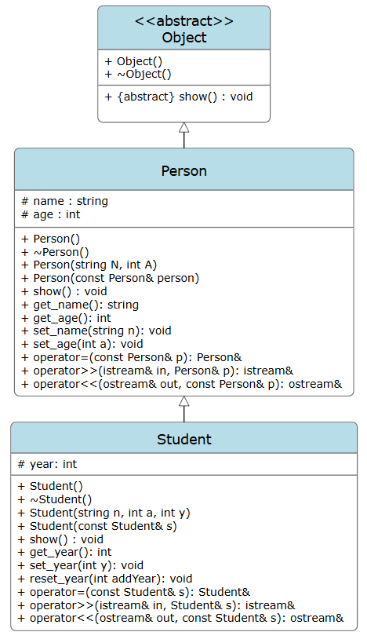
Код:
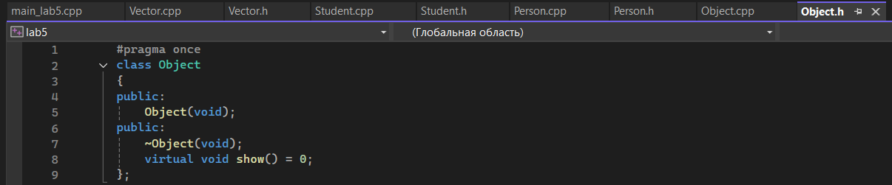
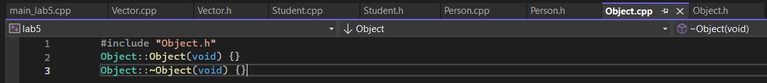
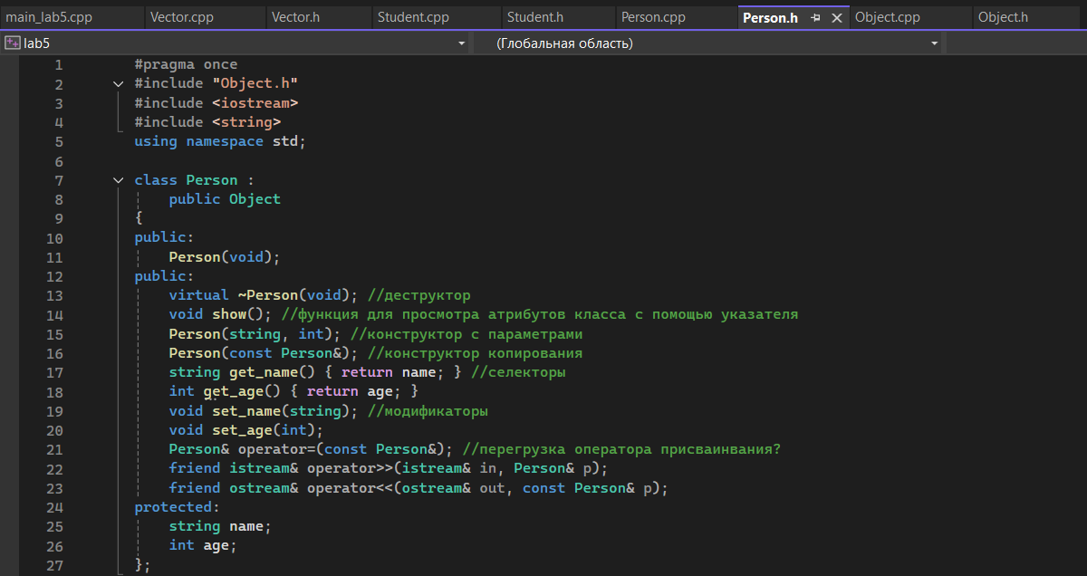
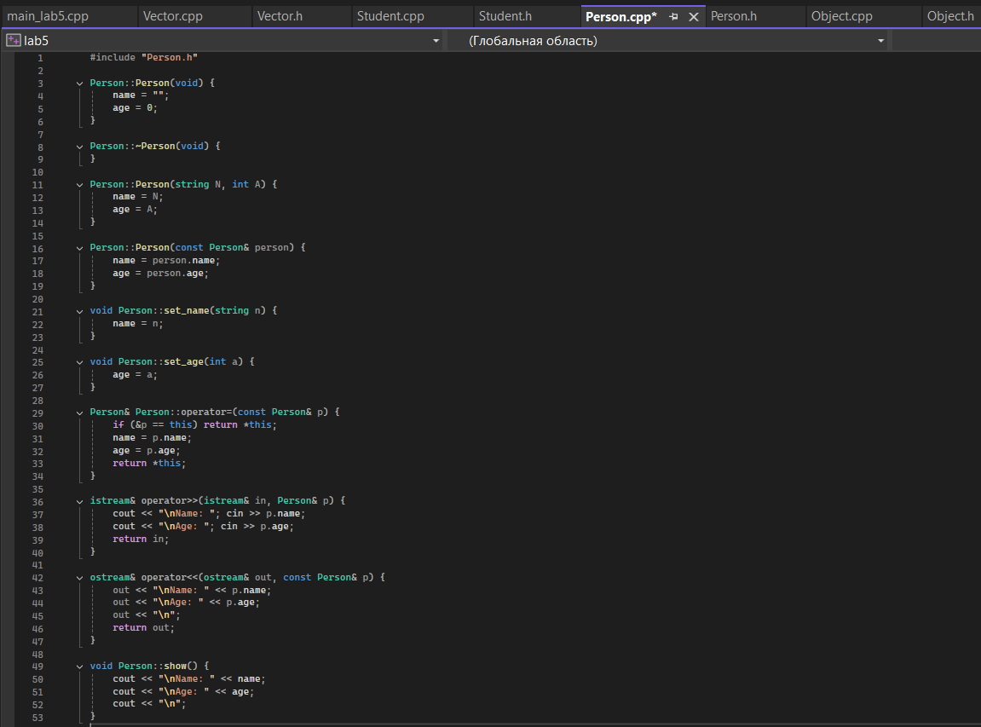
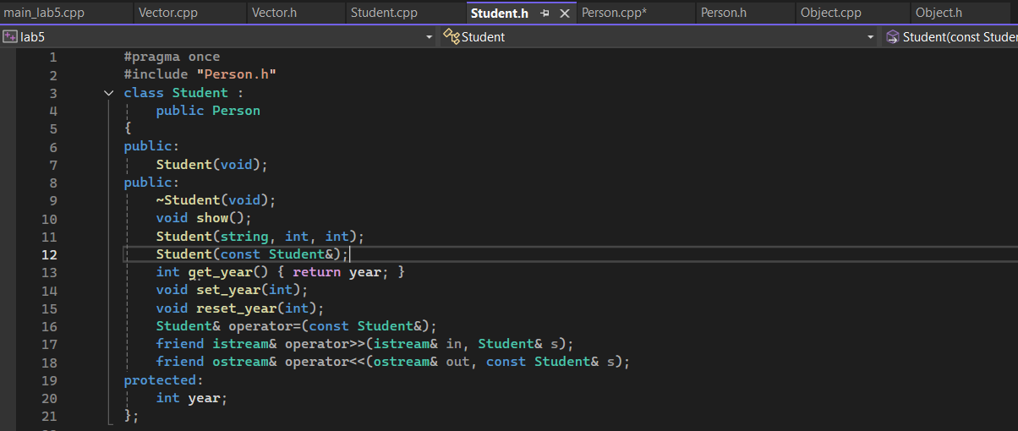
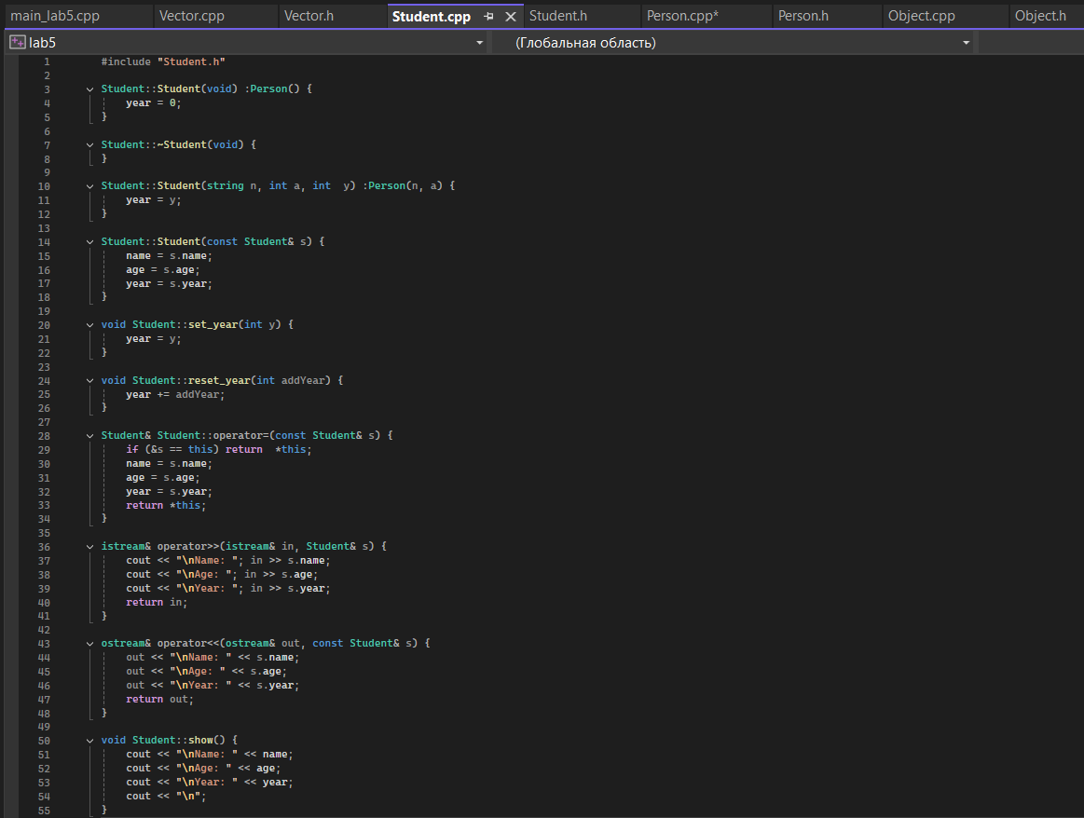

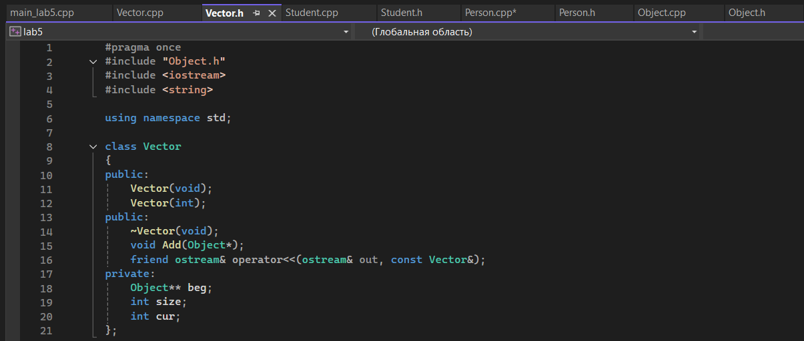
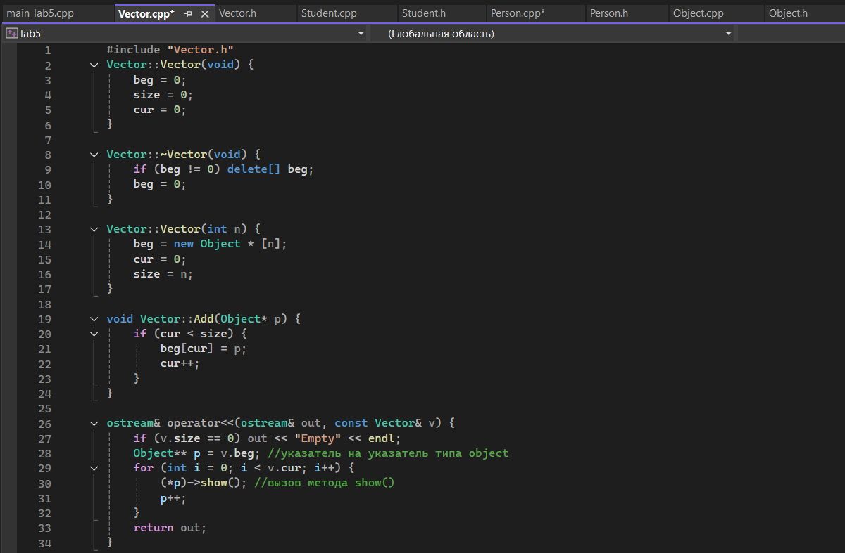
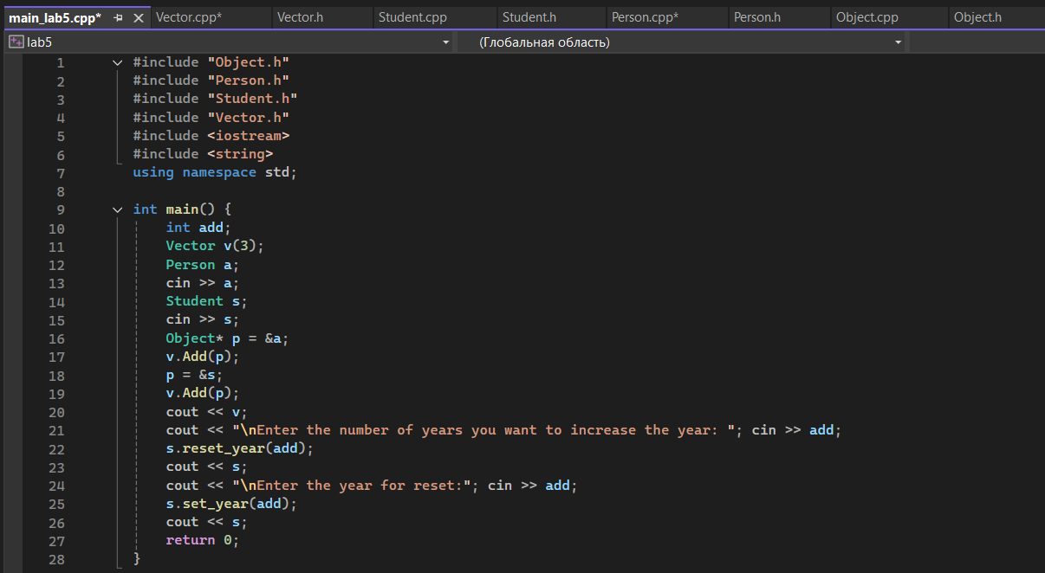
Ответы на вопросы:
- Какой метод называется чисто виртуальным? Чем он отличается от виртуального метода?
Чисто виртуальный метод содержит признак = 0 вместо тела. Чисто виртуальный метод не имеет реализации в том классе, где он объявлен (т.к. вместо тела = 0)
- Какой класс называется абстрактным?
Класс, содержащий хотя бы один чисто виртуальный метод.
- Для чего предназначены абстрактные классы?
Абстрактные классы предназначены для предоставления общих понятий, которые предполагается конкретизировать в производных классах.
- Что такое полиморфные классы?
Это классы, включающие виртуальные функции, которые позволяют в каждом производном классе реализовать свой вариант некоторой компонентной функции.
- Чем полиморфизм отличается от принципа подстановки?
Принцип подстановки — это правило, разрешающее использовать объект производного класса там, где ожидается объект базового (через указатель или ссылку). Полиморфизм — это механизм, благодаря которому вызов виртуальной функции через такой указатель выполняет вариант, соответствующий фактическому типу объекта, а не типу указателя.
- Привести примеры иерархий с использованием абстрактных классов.
Transport (virtual move() = 0) → groundTransport(move ()) → Car(move())
- Привести примеры полиморфных функций.
void ShowObject(Object* p) {
p->Show(); // полиморфный вызов
}
int main() {
Person a;
Student b;
ShowObject(&a); // вызовет Person::Show()
ShowObject(&b); // вызовет Student::Show()
}
- В каких случаях используется механизм позднего связывания?
- В случае, если вызов виртуальной функции происходит через указатель или ссылку на базовый класс.
- В полиморфных иерархиях, когда в разных производных классах требуется свой вариант одной и той же функции.

